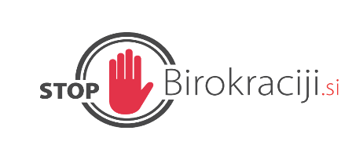

Ministrstvo za javno upravo

EVALVACIJA UKREPA IZ ENOTNE ZBIRKE UKREPOV

Časovno skrajšati in poceniti stečajne postopke

Januar, 2026

Oblikovno pripravil: | Ministrstvo za javno upravo
Datum kreiranja: | December 2025
Status dokumenta: | Končno poročilo
Nosilec ukrepa: | Ministrstvo za pravosodje

Opis sprememb
Z Zakonom o spremembah in dopolnitvah Zakona o finančnem poslovanju, postopkih zaradi insolventnosti in prisilnem prenehanju (Uradni list RS, št. 102/23) so bile uvedene naslednje spremembe:
- Spletni iskalnik prodaj:
  - Upravitelj mora ob pripravi prodaje premoženja vnesti podatke v enoten spletni iskalnik prodaj najpozneje ob izdaji sklepa o prodaji (326. in 326.a člen ZFPPIPP).
- Omejitev neutemeljenega prerekanja terjatev:
  - Dopolnjen 300. člen ZFPPIPP določa, da mora upnik, ki prereka terjatev, ki jo je upravitelj priznal, vložiti tožbo za ugotovitev neobstoja terjatve v roku enega meseca po objavi sklepa o preizkusu terjatev.
  - Vložitev tožbe je povezana s plačilom sodne takse, kar predstavlja oviro za neutemeljena prerekanja.

Zakonodaja, ki jo je bilo potrebno spremeniti
- Zakon o finančnem poslovanju, postopkih zaradi insolventnosti in prisilnem prenehanju (Zakon o spremembah in dopolnitvah Zakona o finančnem poslovanju, postopkih zaradi insolventnosti in prisilnem prenehanju, Uradni list RS, št. 102/23; novela ZFPPIPP-H)

Bistvo administrativne razbremenitve
- Večja transparentnost prodaj premoženja (enoten iskalnik)
- Zmanjšanje nepotrebnih sodnih sporov zaradi prerekanja terjatev
- Posredno skrajšanje trajanja postopkov in zmanjšanje stroškov

Na koga sprememba vpliva
- Upravitelje (dodatna obveznost vnosa podatkov)
- Upnike (omejitev neutemeljenih prerek)
- Sodišča (manj sporov)
- Kupce premoženja (lažji dostop do informacij)

Skupni učinki
- Neposredni učinki:
  - Znižanje stroškov postopkov:
    - Stroški stečaja brez razdelitve so v letu 2023 znašali 2.908,01 EUR, v letu 2024 pa 2.767,75 EUR.
    - Stroški stečaja z razdelitvijo so v letu 2023 znašali 317.289,77 EUR, v letu 2024 pa 276.933,64 EUR.
- Časovni učinki:
  - Trajanje postopkov se je skrajšalo v primerih z razdelitvijo (-6,50 %), podaljšalo pa v primerih brez razdelitve (+32,84 %).

